**ИГРА «ЗАМКИ»**

Поле 6X6 (5 замка, от 2 до 6 игроков) или 9X9 (8 замков, от 2 до 9 игроков).



На нем случайным образом расположены **замки**. Но никто не знает, где замки. Карта открывается для каждого игрока отдельно. Изначально игрок видит клетку, на которой он находиться и в радиусе 1-ой клетки.

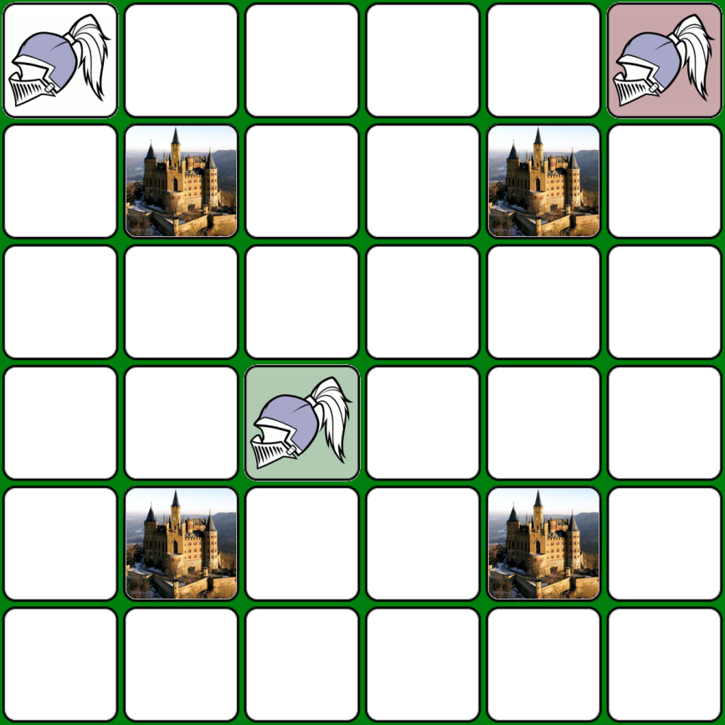

**Начало игры**

Каждый игрок по очереди выбирает начальное расположение войска, и получают два боевых юнита. Базовый размер войска не может превышать **6** юнитов. В течение игры войско может опуститься до нуля. В случае если у игрока войско равно **0** и нет захваченных замков, то игрок выбывает из игры, так он больше не может усиливать своё войско.

Из боевых юнитов можно будет формировать отряды. Размер отряда не может превышать **6** юнитов.

**Ход игрока**

1. Можно передвинуться на соседнюю клетку.
   1. Если это пустая клетка, то просто займите новое положение.
   2. Если это пустой замок, то нужно сформировать отряд для защиты замка.
   3. Если это замок другого игрока, то нужно сформировать отряд и напасть на игрока.
      1. В бою сравниваются суммарные силы отрядов, у кого больше тот и победил;
      2. Отряд победителя остаётся защищать замок;
      3. Отряд проигравшего игрока погибает;
      4. Проигравший игрок должен покинуть его, переместившись на свободную клетку рядом с замком.
   4. Если на этой клетке находится другой игрок, то нужно сформировать отряд и напасть на него:
      1. Соперник видит количество юнитов в нападающем отряде, и формирует свой отряд для защиты;
      2. Победитель сражения забирает любого боевого юнита из отряда проигравшего игрока;
      3. Проигравший получает отряд без одного юнита, которого выбрал победитель.
2. Можно усилить войско, взяв карту из колоды усилений, только если вы находитесь в замке.

**Раунд**

Раунд заканчивается, когда каждый игрок сделал свой ход. В конце раунда достаётся карта из колоды эпох. Там можно встретить одну из следующих карт

1. **Новая эпоха** (В игре действует эффект последней эпохи):
   1. **Эпоха лучников**. Каждый лучник получает **+1** к боевой мощи.
   2. **Эпоха мечников**. Каждый мечник получает **+1** к боевой мощи.
   3. **Эпоха всадников**. Каждый всадник получает **+1** к боевой мощи.
   4. **Темная эпоха**. Боевых бонусов нет. Игра заканчивается, когда достаётся три карты «Тёмная эпоха».
2. **Новый век.** Максимальный размер войска увеличивается на 2 юнита.
3. **Боевое усиление**. Каждый игрок берёт нового боевого юнита из колоды усилений. Войско не должно превышать максимальное значение данного века. Базовое значение - 6, но может быть увеличено до 12.
4. **Засуха**. Каждый игрок теряет самого слабого боевого юнита из войска.
5. **Пустая карта**. Ничего не происходит.

**Конец игры**

Игра заканчивается:

1. Если вышли все карты **«Темная эпоха»**; Побеждает тот, кто владеет большим количеством замков.
2. Если один игрок захватил все замки.